**7ème Dimanche de Pâques Année B 12 Mai 2024**

**ACCUEIL : « Père Saint, garde mes disciples unis dans ton nom »** Nous faisons tous l’expérience de l’incompréhension, de la discorde, voire de la rancune ou de la haine. Que ce soit dans le monde ou en Christ, vivre l’unité est un labeur de tous les jours, qui ne peut grandir qu’à travers les pardons échangés. Aujourd’hui, confions au Christ toutes les situations de division dans l’Eglise et dans nos vies

Peuple où s'avance le Seigneur K82 Page 383

Dieu nous a tous appelés A 14-56 Page 195

Peuple choisi K64 Page 381

**PREPARATION PENITENTIELLE :** Lave-nous de nos fautes AL 192 Page 509

**GLORIA**

**PREMIERE LECTURE :** Jésus s’était choisi 12 apôtres en référence aux 12 tribus d’Israël. En l’absence de Judas, Pierre, pour respecter la volonté de Jésus et assurer l’unité de la communauté des apôtres, décide d’adjoindre un 12ème homme.

**PSAUME : Le Seigneur a son trône dans les cieux**

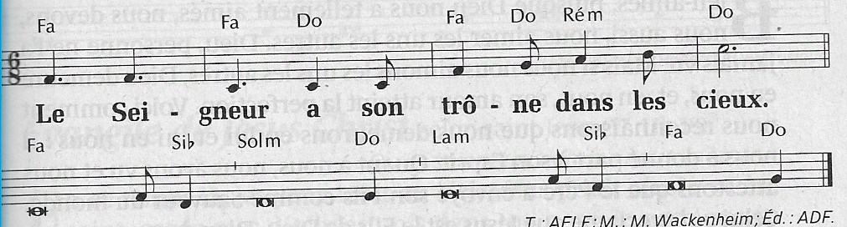

**DEUXIEME LECTURE :** Car il est amour, Dieu notre Père a envoyé son Fils pour révéler et accomplir son dessein de salut. Car il est amour, Jésus, le Fils de Dieu, nous donne sa vie pour nous sauver. Car il est amour, l’Esprit de Dieu sanctifie l’Eglise et nous inspire l’amour fraternel.

**ALLELUIA + EVANGILE + HOMELIE + PROFESSION DE FOI**

**PRIERES UNIVERSELLES :**

*Prêtre :* Le Christ prie le Père pour nous. Dans sa prière, il demande que nous vivions de son amour. Avec espérance, confions à la prière du Ressuscité tous les habitants de la terre.

*Refrain :* **Ô Christ ressuscité, exauce-nous**

1)Ô Christ, nous te disons merci pour les religieuses, les religieux et les séminaristes. Avec toute l’Eglise, nous te prions pour ceux qui les forment et les aident à grandir dans leur parcours vocationnel. Christ, écoute-nous.

2) Ô Christ, nous te disons merci pour les scientifiques qui oeuvrent à l’amélioration des conditions de vie de tous les hommes et au partage des richesses. Nous te prions pour nos responsables politiques et pour les décideurs de l’économie. Christ, écoute-nous.

3) Ô Christ, nous te disons merci pour ceux qui se rendent dans un lieu de pèlerinage dédié à la Vierge Marie. Nous te prions pour ceux qui y cherchent courage et espérance. Christ, écoute-nous.

4) Ô Christ, nous te disons merci pour les jeunes et les adultes qui sont confirmés durant ce temps pascal. Nous te prions pour les personnes en quête de sens qui frappent aux portes de notre communauté chrétienne. Christ, écoute-nous

*Prêtre* : Seigneur Jésus, toi qui pries tous les hommes, écoute et accueille toutes nos prières, nous te le demandons, toi qui vis et règnes pour les siècles des siècles.

**COMMUNION :** Pain rompu pour un monde nouveau D 284 Page 257

Qui mange ma chair D 290 Page 258

C'est toi Seigneur, le pain rompu D 293 Page 260

**FINAL :** Dieu qui nous appelle à vivre K158 Page 392

Christ aujourd'hui nous appelle SM 176 Page 440

Peuple de Dieu marche joyeux K180 Page 392

**PENTECÔTE Année C 15 Mai 2016**

**ACCUEIL :** Aujourd’hui, une Bonne Nouvelle inédite résonne dans la communauté des croyants ! Ils ne seront plus jamais seuls : l’Esprit leur est donné. Un esprit d’audace pour témoigner, un de discernement pour choisir le chemin de la vérité, un esprit de force pour traverser les épreuves. A tout instant, il est présence de Dieu dans le monde. Souffle imprévisible K 28-44

Esprit de Pentecôte, souffle de Dieu K 138 Page 389

Au coeur de ce monde A 238 Page 193

**PREPARATION PENITENTIELLE : Kyrié au choix**

**GLORIA**

**PREMIERE LECTURE :** Après l’Ascension, les apôtres sont dans l’attente de cette force d’en haut promise par Jésus. Réunis au cénacle, ils sont saisis par l’Esprit Saint qui donne sa note catholique à l’Eglise pour qu’elle proclame les « merveilles de Dieu » dans toutes les cultures.

**PSAUME : Ô Seigneur envoie ton Esprit qui renouvelle la face de la terre**



**DEUXIEME LECTURE :** Lutter contre les tendances égoïstes et se laisser conduire par l’Esprit de Dieu permet dès à présent de récolter les fruits qu’il nous donne : amour, joie, paix, bienveillance, foi, humilité et maîtrise de soi.

**ALLELUIA + EVANGILE + HOMELIE + PROFESSION DE FOI**

**PRIERES UNIVERSELLES :**

*Prêtre : «*Tous furent remplis de l’Esprit Saint » En ce jour de la Pentecôte, demandons au Saint-Esprit d’illuminer le monde entier. Prions-le pour l’Eglise et pour le monde

*Refrain :* **Seigneur, donne-nous ton esprit pour bâtir ton royaume.**

1) **«**Viens Esprit Saint, envoie du haut du ciel un rayon de ta lumière» A ton Eglise appelée à porter partout la Bonne Nouvelle du salut, apporte courage et intelligence.Viens Esprit de feu!

2) « A tous ceux qui ont la foi, donne les sept dons sacrés. » Aux religieuses, religieux et séminaristes appelés à grandir dans leur parcours vocationnel, donne de devenir des témoins crédibles de l’Evangile. Viens Esprit de sagesse !

3) « Ô lumière bienheureuse, viens remplir le cœur de tous les fidèles » A tous les hommes et les femmes chargés de gouverner le monde, donne le discernement et le sens du partage. Viens Esprit de force !

4) «  Consolateur souverain, adoucissante fraîcheur » A toutes les personnes blessées par la vie, victimes d’abus, de violence, d’indifférence ou des guerres, apporte le réconfort. Viens Esprit consolateur !

*Prêtre* : En ce jour de la Pentecôte, Ô Esprit Saint, daigne exaucer toutes nos prières, par le Christ, notre Seigneur.

**COMMUNION :** Nous formons un même corps C 105 Page 210

En marchant vers Toi Seigneur D 380 Page 266

L’Esprit de Dieu repose sur moi K 35 Page 379

**FINAL :** Viens Esprit de sainteté K 231

Maranatha K 238 Page 397

Signes par milliers K 226 Page 395